

**Les rongeurs domestiques**

**Lisez attentivement les questions avant d’écouter la chronique**



**Écoutez et faites les exercices**

## 

## **I.** **Identifiez les caractéristiques des rongeurs en général et du lapin en particulier.**

|  |
| --- |
| A) Leur fragilité est plus grande que celle des chats |
| B) Il appartient à la famille des léporidés |
| C) Ils ont besoin d’un nid chaud, propre et confortable |
| D) Avec les soins nécessaires, il peut vivre jusqu’à une décennie |
| E) Leur dépendance est plus importante que celle des chiens |
| F) Ce n’est pas un véritable rongeur |
| G) Il s’agit d’animaux qui ne devraient pas être soignés par des jeunes enfants |
| H) S’ils sont libres dans la maison, ils peuvent être en danger |
| I) Leur popularité s’est accrue dans les dernières années |
| J) Il s’adapte à tout type de propriétaire |

|  |  |
| --- | --- |
| Comment reconnaître les rongeurs nuisibles ? – Info rongeurs | Oryctolagus cuniculus - Wikipedia, la enciclopedia libre |
|  |  |

## **II.** **Cochez les caractéristiques qui sont en rapport avec le hamster :**

Le hamster est un rongeur très peu fragile

Éveiller le hamster pendant le jour peut lui causer une réduction dans son espérance de vie

Les hamsters, les rats et les souris sont des muridés

Le régime de nourriture des hamsters doit inclure des végétaux, des insectes et des vers

La domestication des hamsters date des années 1830

Le hamster est un rongeur nocturne

Il y a 10 espèces domestiques de hamsters

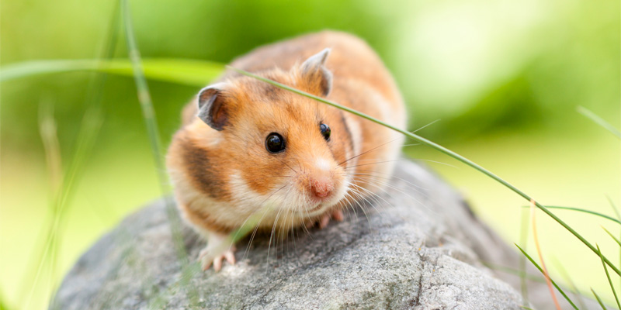

Le hamster est idéal pour accompagner des enfants, surtout pendant la nuit

## **III. Des caractéristiques suivantes du chinchilla et du cochon d’Inde, signalez celles qui sont vraies :**

🖵 L’adoption du chinchilla comme animal de compagnie date du XIXe siècle.

🖵 Le chinchilla a été adopté comme animal de compagnie récemment.

🖵 Le chinchilla est plus grand que le hamster.

🖵 Le chinchilla a, à peu près, la même taille que le hamster.

🖵 On chassait le chinchilla dans le passé par sa viande.

🖵 On chassait le chinchilla dans le passé par sa fourrure.

🖵 En tant qu’animal nocturne, le chinchilla n’a pas de problème si on perturbe son rythme.

🖵 Le chinchilla n’aime pas que l’on perturbe son rythme.

🖵 Le cochon d’Inde est un rongeur tendre et sociable.

🖵 Le cochon d’Inde est un rongeur agressif.

🖵 L’espérance de vie du cochon d’Inde ne dépasse pas le lustre.

🖵 Le cochon d’Inde peut vivre un peu moins d’une décennie.

🖵 Malgré les efforts, le cochon d’Inde n’arrive jamais à s’habituer au foyer.

🖵 Le cochon d’Inde s’habitue facilement au foyer.